Групповой проект в разновозрастной группе «Здравствуй, осень золотая»

Составила воспитатель: Ташкинова Л.Н.
1. Тип проекта: групповой, краткосрочный, познавательно-исследовательно-творческий.
Срок реализации 1 месяц- (Сентябрь)

Актуальность проекта:
Познание ребенком окружающего мира обязательно включает и познание природы.
Учитывая, что представления детей пятого года жизни об объектах природы и временах года в целом еще недостаточно устойчивы, а практические, трудовые умения только начинают формироваться, необходимо систематически и целенаправленно знакомить дошкольников с природой. Проектная деятельность дает возможность целенаправленно и эффективно выстраивать педагогическую работу,так как проходит через все виды детской деятельности: познавательную, наблюдения, труд, игры, речевое развитие, продуктивную деятельность, психологические этюды и задания творческого характера.
Проблема: «Что нам осень принесла?».
2.Участники: дети, родители, воспитатель.
Цель проекта: Способствовать накоплению у детей конкретных представлений о сезонных изменениях в природе, пополнение и обогащение знаний детей о времени года осень.
Задачи проекта:
- Добиться пополнения и обогащения знаний детей по лексическим темам: «Осень», «Овощи», «Фрукты».
- Способствовать формированию у детей умения вести наблюдения в живой и неживой природе.
- Изучение детьми объектов живой и неживой природы во взаимосвязи со средой обитания и формирование в детях осознанно правильного взаимодействия с окружающим их большим миром природы.
- Показать конкретные способы экспериментирования и исследования объектов природы.
- Способствовать развитию умения делать выводы, устанавливая причинно-следственные связи между объектами природы.
- Способствовать развитию диалогической формы речи, вовлекать детей в разговор во время рассматривания картин; формировать умение вести диалог с педагогом: слушать и понимать заданный вопрос, понятно отвечать на него.
- Способствовать формированию умения передавать в рисунке красоту окружающей природы; обращать внимание на подбор цвета, соответствующего изображаемому предмету; развивать умение ритмично наносить пятна, мазки; развивать эстетическое восприятие.
- Способствовать формированию начальных форм экологической культуры у детей дошкольного возраста; развивать познавательную активность; воспитывать любовь к природе.
Предполагаемый результат:
- расширить и закрепить знания и представления детей об осени, её признаках и дарах;
- расширение и активизация речевого запаса детей на основе углубления и обобщения представлений об окружающем, а также в процессе знакомства с рассказами, стихами, пословицами, загадками осенней тематики;
- применение сформированных навыков связной речи в различных ситуациях общения;
- отражение знаний, накопленных в процессе реализации проекта, в различных видах деятельности (изобразительной, умственной, игровой);
- дети смогут устанавливать причинно-следственные связи между погодными изменениями в природе, вести наблюдения за объектами неживой природы.
Этапы реализации проекта.
1.Подготовительный этап:
- Составление плана совместной работы с детьми, и родителями;
- Подбор материала и оборудования для занятий, бесед, игр с детьми;
- Подборка фотографий, литературы;
- Сбор листьев для работ, семян растений и косточек плодов;
- Разучивание стихотворений об осени, овощах, фруктах;
2.Основной этап:
Мероприятия по работе с детьми:
- Чтение художественной литературы
- Беседы
- разработка конспектов НОД
- Рассматривание альбомов и картин
- Наблюдение
- Экспериментирование
- Сбор природного материала
- Рисование
- Аппликация
- Лепка
- Дидактические игры
- Пальчиковые игры
- Физминутки
Мероприятия по работе с родителями:
- участие в выставке работ на тему «Осень»;
- разучивание стихотворений об осени;
- подготовка для родителей информационных листов по лексическим темам «Деревья», «Ягоды, грибы», «Осень»;
- организация выставок детских работ: рисунков, аппликаций, поделок из пластилина, природного материала;
- Консультация для родителей «Как сделать осеннюю прогулку интересной»;
- Привлечение родителей к изготовление поделок из овощей и природного материала «Осенние фантазии»
3.Заключительный этап:
Продукт проектной деятельности:
- оформление выставки детских творческих работ
План работы с детьми по осуществлению проекта
«Здравствуй осень золотая!».
Познавательное развитие
Ознакомление с окружающим
Беседа «Здравствуй, Осень, золотая»
Цель: Закрепить представления детей о характерных признаках осени и осенних явлениях.
Беседа «Съедобные и не съедобные грибы»
Цель: создать условия для развития и закрепления представлений детей о грибах, особенностях внешнего вида, местах произрастания.
Беседа «Почему птицы улетают на юг»
Цель: Закрепить понятия «Перелетные», «Зимующие» птицы, закрепить названия перелетных птиц ласточки, утки, журавли и дрозды, цапля аист дикий гусь. Познакомить со значением слова «оседлые».
Беседа «Овощи, фрукты, ягоды»
Цель: систематизировать знания детей об овощах, фруктах, ягодах.
Цикл наблюдений:
Наблюдение за сезонными изменениями в природе
Цель: формировать представления об изменениях в природе, учить узнавать и описывать приметы осени, узнавать их в стихотворениях; учить определять время года по характерным признакам. Понаблюдать за состоянием погоды. Формировать представление о природном явлении — тумане; учить наблюдению за сезонными явлениями; - подмечать особенности этого явления, делать выводы.
Наблюдение за цветником
Цель: познакомить детей с названиями нескольких цветов, показать их строение, формировать представление о том, что цветы – живые, они растут и изменяются.
Наблюдение за перелетными птицами
Цель: расширять представления о перелетных птицах, об изменении
жизни птиц осенью, когда наступают холода; воспитывать любовь и заботу о птицах.

Наблюдение за деревьями осенью
Цель: Расширение и обогащение знаний детей об изменениях, происходящих в жизни деревьев осенью.
Наблюдение за насекомыми
Цель: Развивать интерес к живому миру, наблюдательность, учить устанавливать связи между погодой и поведением насекомых. Закреплять названия насекомых, их пользу для природы. Рассказать, что при наступлении осени все насекомые прячутся от холода (в стволы старых деревьев, в пни, в землю и т. д.)

Ситуативная беседа:
«Какие ты знаешь сказки, где один из героев - овощ или фрукт?»
«Почему медведь зимой спит, а заяц-нет?»
«Почему я люблю (не люблю) осень?»
Целевая прогулка:
«Путешествие по осенней экологической тропе».
Цель: Закрепить знания о приспособлении живой природы к сезонным изменениям; продолжать учить выделять признаки осени.
Экспериментальная деятельность
«Простые опыты с природным материалом».
Цель: установить, какие материалы имеют природное происхождение.
«Листья кружатся, летят»
Цель: Исследовать природное явление листопад, строение листа, опытным путем сделать вывод о наличии зеленого вещества в листьях.
Дидактические игры:
«С какого дерева листок?»
Цель: Учить детей различать деревья по описанию. Развивать внимание, мышление, мелкую моторику рук.
«Огород-огород, очень много с ним хлопот»
Цель: закреплять знания детей о смене времен года, формировать понятия "овощи", воспитывать уважение к труду взрослых.
"Раздели птиц, на перелетных и зимующих"
Цель: закрепить умение классифицировать птиц, на зимующих и перелетных.

Чтение художественной литературы:
А. С. Пушкин «Уж небо осенью дышало…»;
И. Демьянов «Осень»
А. Фет «Ласточки пропали»
А. Плещеев «Осенняя песенка»
И. Бунин «Листопад»
А. Твардовский «Ноябрь»
Н. Грибачев «Рыжие листья»
Русская народная сказка «Вершки и корешки»
В. Сутеев «Яблоко»
Н. Сладков «Осень на пороге»
И. Соколов-Микитов «Листопадничек»;
загадки, пословицы, поговорки;
составление рассказов об осени из личного опыта и по картинам и иллюстрациям
Словесные игры:
Игра «Чудесный мешочек»
Цель: Совершенствовать умение на ощупь определять фрукт или овощ по его форме, правильно называть его цвет, совершенствовать умение различать овощи и фрукты, учить использовать в речи обобщающие слова, развивать внимание, память, устную речь.
Игра «Сложное слово»
Цель: Закрепить умение детей образовывать сложные слова.
Игра: «Вершки-корешки».
Цель: упражнять в классификации овощей (что съедобно – корень или плоды на стебле).
Социально-коммуникативное развитие
Настольная игра:
«Лото «Овощи и фрукты»
Цель: закрепить знания детей об овощах и фруктах.
Дидактические игры:
«Времена года»
Цель: различать изменения природы в разные времена года; уметь рассказать о своих переживаниях, эмоциональном состоянии, возникшем под влиянием красоты природы;
«Грибная полянка»
Цель: Продолжать учить распознавать и называть грибы: подберёзовик, подосиновик, белый гриб, лисички, маслята, опята. Закреплять названия деревьев: дуб, осина, берёза, сосна, ель.
«Узнай по описанию»
Цель: Закреплять знания детей о временах года, сезонных изменениях. Учить детей угадывать и описывать предмет по его характерным признакам. Развивать внимание, наблюдательность, находчивость, мелкую моторику рук.
«Когда – это бывает?»
Цель:
Закрепить представления детей о последовательности (цикличности) изменений в природе весной, летом, зимой, осенью по существенным признакам.
Трудовая деятельность:
Сбор природного материала на прогулке (сбор шишек, семян, листьев для гербария). Уборка опавшей листвы.
Художественно-эстетическое развитие
НОД «Осеннее дерево» (аппликация из осенних листьев)
Цель: Учить детей создавать красивый образ осеннего дерева из настоящих листьев
НОД "Поляна грибов" (лепка)
Цель: Учить детей лепить грибы скульптурным способом. Развивать целостность восприятия. Учить соотносить цвет пластилина с цветом реального объекта.
НОД «Золотая осень» (рисование)
Цель: Продолжать учить детей отражать в рисунке осенние впечатления, рисовать разнообразные формы деревьев, большие, маленькие, высокие, стройные, продолжать изображать листья.
НОД «Аппликация фрукты в корзине, овощи в вазе»
Цель: получение смешанных цветов на палитре; развитие творческих способностей; развитие стимулов к учёбе, самоконтроля.
Самостоятельная художественная деятельность рассматривание репродукций картин:
И. С. Остроухов «Золотая осень»,
И. И. Левитан «Золотая осень»,
И. Шишкин «Осень»,
Е. Волков «Октябрь»,
Физическое развитие
Пальчиковая гимнастка «Вышел дождик погулять», «Листочки»;
дыхательная гимнастика «Ветерок»;
п/и «У медведя во бору», «Совушка», «Птицы и буря».
эстафета «Соберем осенний букет».
Игра-соревнование «Кто быстрее оббежит лужи».
Физкультминутки:

«Клен»
-Ветер тихо клен качает,
Вправо-влево наклоняет:
Раз-наклон
И два – наклон
Зашумел листвою клен.

«Листопад»
Дружно по лесу гуляем (шаги на месте)
И листочки собираем (наклоны вперед)
Собирать их каждый рад
Просто чудный листопад! (прыжки на месте, с хлопками в ладоши)

«Мы, листики осенние»
Мы, листики осенние,
На веточках сидели.
Ветер дунул, полетели.
Мы летели, мы летели.
И на землю тихо сели.
Ветер снова набежал.
И листочки все поднял.
Повертел их, покружил.
И на землю опустил.

Взаимодействие с родителями:
1. Консультации для родителей «Чем можно занять ребенка на прогулке осенью?», «Как правильно одеть ребенка осенью?»
2. Изготовление папки-передвижки на тему «Осенние фантазии».
3. Конкурс семейных поделок «Осенние фантазии».
3. Заключительный этап.
1. Подведение итогов проекта.
-выставка детских работ «Вот какая, наша осень!»
-альбом гербарий «Осень разная бывает»
2. Анализ результатов работы.
В результате проекта у детей пополнились, систематизировались знания и представления об осенних изменениях в природе, о многообразии осенних даров. Появилось стремление расширять свой кругозор по данной теме. Укрепилось представление о необходимости бережного отношения к природе.
На основе углубления и обобщения представлений об окружающем в процессе знакомства с рассказами, стихами, пословицами, загадками осенней тематики, у детей расширился и активизировался речевой запас. У родителей появился интерес к образовательному процессу, развитию творчества, желание общаться с педагогами, участвовать в жизни группы.

Гербарий «Осенние листья» Рисование «Золотая осень»
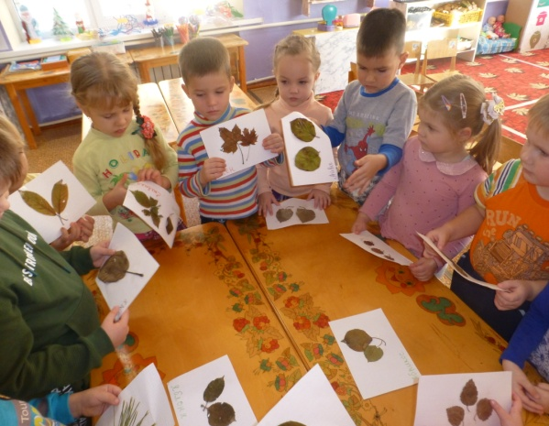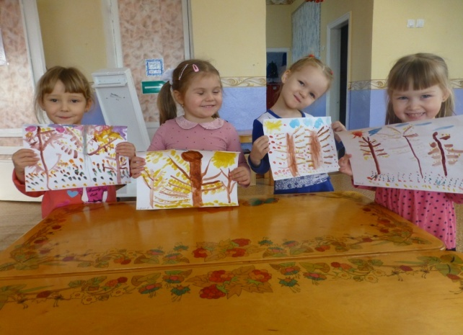

Рассматривание «Съедобные и не съедобные грибы», «Красавица осень!»
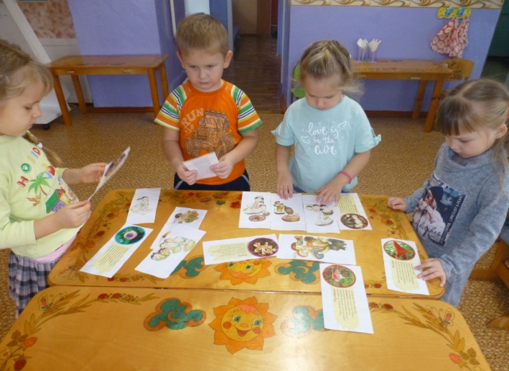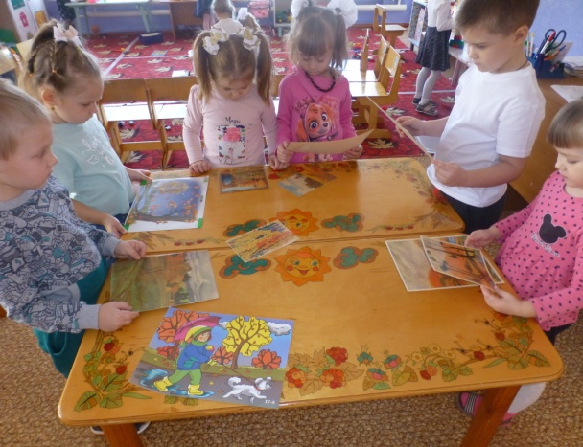

Д/игра «Времена года» Аппликация «Ваза с фруктами»
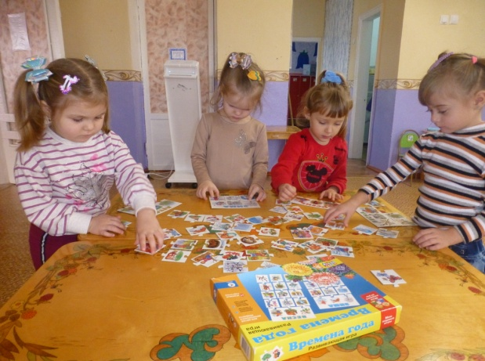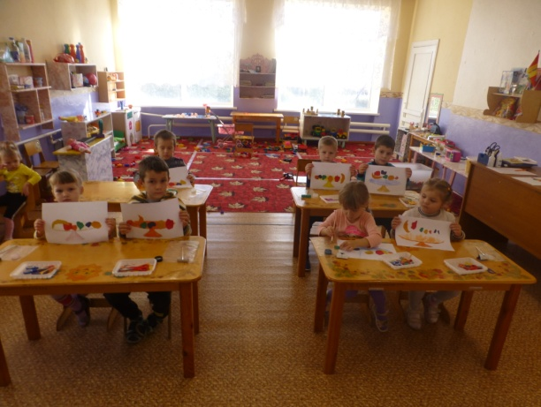

Аппликация «Осеннее дерево» Лепка «Грибочки»
